Список военнообязанных ,состоящих на воинском (специальном) учете
Для подсистемы Кадры и штатное расписание разработан пользовательский отчет : "Список военнообязанных ,состоящих на воинском (специальном) учете".
Важно!!! Отчет формируется на основе личных данных сотрудника, с заполненной спецификацией по Воинскому учету, поле: «Воинский учет».
Отчет формируется из раздела: Учет/Сотрудники/ПКМ/Расширения/Пользовательские отчеты: : "Список военнообязанных ,состоящих на воинском (специальном) учете".
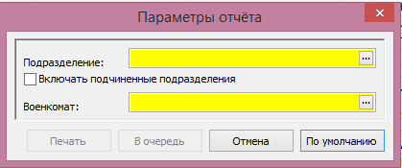
- Подразделение- (поле обязательно для заполнения);
- Включать подчиненные подразделения- если у подразделения, в структуре, есть подчиненные подразделения , то чекер должен стоять»;
- Военкомат-(поле обязательно для заполнения), из выпадающего словаря «Коммисариаты», есть возможность выбора как одного, так и нескольких коммисариатов.

